遊遍中國-重慶張家界～鳳凰古城、張家界景區、袁家界景區、瓷器口古鎮、輕軌體驗八日
【航空公司】搭乘【中國國際航空】※航空時間若有調整，以航空公司公告為主。
程別 | 起飛地 | 抵達地 | 航空公司 | 航班編號 | 出發時間 | 抵達時間
第一天 | 桃園TPE | 重慶CKG | 中國國際航空 | CA410 | 19:20 | 22:30
第八天 | 重慶CKG | 桃園TPE | 中國國際航空 | CA409 | 15:15 | 18:20
武隆【世界自然遺產 - 天 生三橋】奇雄、奇險、秀、幽、絕…等景觀稱奇於世，世界最大天 生橋群與世界第二天 坑群相映生輝，坑與坑之間以橋洞相望，橋與橋之間以坑相連；規模宏大氣勢礡瑰麗壯觀，令人驚嘆不已。
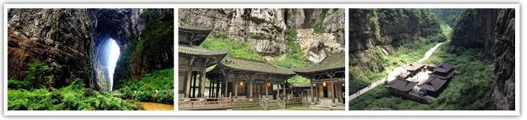
【仙女山森林公園】仙女山國家森林公園位於重慶武隆縣境內，擁有南方少有的高山草原風光，其林海、奇峰、草場、雪原被遊客稱為仙女山“四絕”。
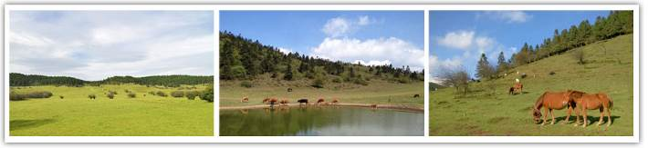
【鳳凰古城】酒吧一條街、鳳凰古城夜景、沙灣吊腳樓群、萬名塔、沱江遊船
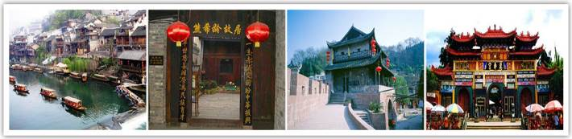
【墨戎苗寨】墨戎為苗語，意為「有龍的地方」。墨戎苗寨的苗族風情、苗族文化藝術主要有：苗族服飾銀飾、苗族刺繡、苗族建築、苗族趕秋、苗歌、四方鼓、蕩秋千、舞獅耍龍、上刀梯下火海、巫儺絕技等。
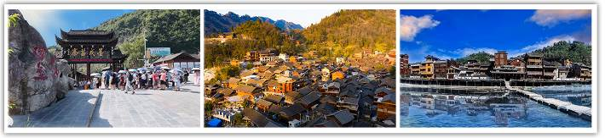
【天門山國家森林公園】被尊稱為張家界之魂、湘西第一神山～全世界最長的單線迴圈式高山觀光客運索道全長7200公尺。高1277公尺。公園占地面積96平方公里，為四面絕壁的臺形孤山，屬典型的喀斯特岩溶地貌。
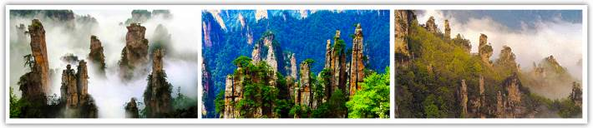
【百龍電梯上天子山】榮獲三項世界紀錄，安排貴賓乘坐，結合自然美景與人造奇觀。
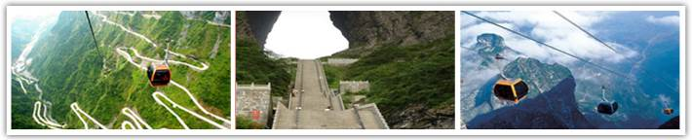
【張家界神秘大峽谷 C線玻璃橋往返（雲天 渡玻璃橋）】備受關注的大陸【張家界大峽谷玻璃橋】順利通過驗收，終於在8月20日開始試營運。張家界大峽谷玻璃橋建設歷時4年多，已創下了十項「世界之最」，包括：最高且最長的玻璃人行橋、橋面上建有世界最高彈跳臺、玻璃承重最重的橋樑、舒適性最好的橋樑等等。玻璃橋橋面距谷底高度約300公尺，遊客走在橋上，就好像行在空中。
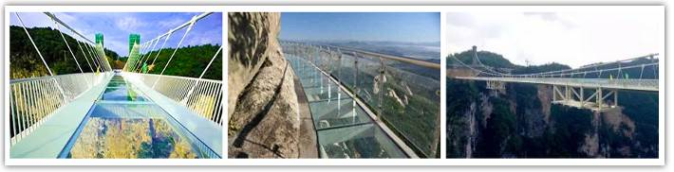
【李子垻輕軌穿樓 觀景台】新建的觀景台修建在輕軌拍攝的最佳角度，整個觀景台840㎡能容納數百人同時觀賞網紅景點「輕軌穿樓」。圖為遊客在李子垻站下的觀景平臺拍攝二號線列車穿樓而過。
重慶輕軌2號線在李子垻站「穿」居民樓而過，山城的複雜地形造就了全國絕無僅有的震撼景象。據瞭解，李子垻站與這棟樓是同時設計、同時修建的，並沒有誰先誰後。
重慶城市軌道交通輕軌「李子垻自動站」，電車從一棟高樓的四樓穿越而過，市民安然無恙。
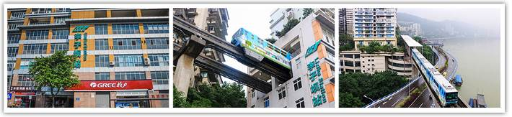
【濯水古鎮】濯水古鎮是渝東南地區最富盛名的古鎮之⼀。作為重慶舊城老街的典型，濯⽔古鎮街巷格局保留較為完整，具有濃鬱的渝東南古鎮格局，它既體現了與其他城市歷史街區的差異，也承載著巴文化、⼟家文化與漢文化的融合、傳承與創新，同時碼頭文化、場鎮文化相互交織。
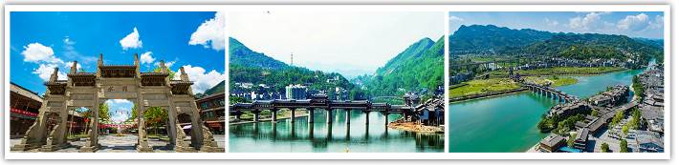

銷售特色
★貼心贈送每日一瓶礦泉水
★推薦自費：（自由選購不強迫） 【足浴一小時】150RMB. / 人（90分鐘）

購物站
全程NO SHOPPING，不進購物站，讓您玩的開心無壓力。為了不讓您枉為此行，當地專業的導遊們會精心與貼心於車上準備當地特殊的點心與零食，您可自由選擇購買。

每日詳細行程
第1天 桃園機場重慶（江北國際機場）（約30M）飯店（重慶市區）
今日集合於桃園機場，搭乘客機直飛重慶。
【重慶】是中華人民共和國四個直轄市之一，地處中國西南。自古以來有著「霧都」、「山城」的別稱，瀕臨長江的地理位置使重慶成為政治經濟及交通的重要都市。坐擁群山之中的重慶因起伏的地勢和依山而建的重重樓房構成了獨特又別具山水美感的景色，並以麻辣鮮香的山城美食、靚麗時尚的個性美女以及數不完看不盡的名勝古蹟著名。
※行程內容順序僅參考，依當地旅行社做最後確定，本公司保留調整之權利，以團體出發前說明資料為準。
早餐：X | 中餐：XXX | 晚餐：機上簡餐
住宿：準★★★★★奧藍酒店或同級

第2天 飯店（約 2.5H）武隆天生三橋（ 約 12M）仙女山大草原（含小火車）飯店（武隆）
【天生三橋】張藝謀影片《黃金甲》唯一外景地、國家 AAAA 級景區、世界自然遺產地、世界上最大天 生橋群、世界第二大天 坑群。地勢的險要在別處是體會不到的，必須要到離它不遠的天 坑和地縫。天 坑並不在天 上，而在地下 300 米處。坐著電梯扶搖之下近 100 米，眼前的景色是羊水河峽谷的懸崖萬丈和壁立千仞，感覺實在奇妙。
【天龍橋】橋高 200 米，跨度 300 米，因其位居第一，頂天 立地之勢而得名。一橋橋中有洞，洞中生洞， 洞如迷宮，即壯觀又神奇。
【青龍橋】垂直高差最大一座天 生橋。橋高 350 米，寬 150 米，跨度 400 米，夕陽西下，霞光萬道，忽明忽暗，似一條真龍直上青天 ，故名青龍橋。
【黑龍橋】橋孔深黑暗，橋洞頂部岩石如一條黑龍藏身於此，令人膽戰心驚。黑龍橋景色以其流態各異的“三迭泉”、“一線泉”、“珍珠泉”、“霧泉”四眼寶泉而獨具特色。
【仙女山森林公園】國家地質公園，占地面積 100 平方公里，平均海拔 1900 米，占地面積 100平方公里，平均海拔 1900 米，最高峰 2033 米，森林面積 33 萬畝，天 然草原 10 余萬畝，是重慶周邊最大的高山草原。以其江南獨具魅力的高山草原、南國罕見的林海雪原、青幽秀美的叢林碧野景觀而譽為“東方瑞士”。
★PS行程中天 生三橋為當地旅行社事先開立電子票，若旅客當地取消不去，則視同放棄無法退回門票費用。
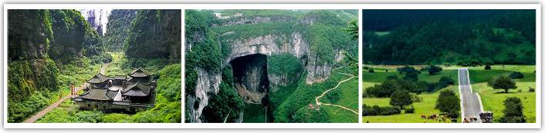
早餐：酒店內享用 | 中餐：重慶風味 RMB50 | 晚餐：中式合菜RMB80
住宿：準★★★★★依雲酒店或同級

第三天 飯店（約 4.5H）鳳凰古城（沈從文故居，萬壽宮，沱江泛舟，石板街，古城牆）
【鳳凰古城】始建於民朝萬曆年間，保存完整，又有獨特苗族風情。四面青山環抱，風景秀麗。古老的建築坐落有致；青石板的街道縱橫交替。東嶺迎暉，南華疊翠、山寺晨鐘、龍潭漁火、奇峰綿綿。
【沈從文故居】位於古城中營街，反映中國一代文學大師、古代服飾研究大師、古錢幣研究大師從小生活的環境，追隨古人的足跡；他在文學上只僅次於魯迅。
【萬壽宮】始建于明末清初，規模建築於清乾隆二十年（1755 年）。鹹豐四年（1854 年）江西人楊泗在西側建遐昌閣；民國十七年（1928）又在大門北側建陽樓。至此，萬壽宮形成建築規模宏大，設計精巧獨特， 雕琢玲瓏剔透的建築群落。
【沱江泛舟】暢游沱江，欣賞兩岸風光具有民族特色的吊角樓和風雨樓，蕩舟戲水悠然自得。
【青石板街】鳳凰的石板街亦稱沱江古街，因其路面是由石板鋪蓋而成，固有石板街之稱。
【古城牆】始建於康熙五十四年，現存北門城牆，後又經修復，整個城牆連接北門城樓與東門城樓之間， 前臨清澈的沱江河，氣勢壯觀宏偉，既有軍事防禦作用，又有城市防洪功能，形成古城一道堅固的屏障， 雖幾經戰火，仍巍峨聳立于沱江河岸。
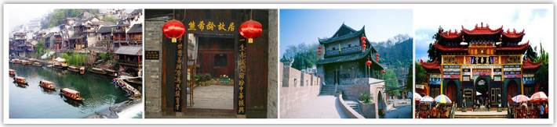
早餐：酒店內享用 | 中餐：印象鳳凰RMB50 | 晚餐：缽缽菜RMB80
住宿：準★★★★★皇冠假日酒店或同級

第4天 凰墨戎苗寨（ 約 4H）張家界-黃龍洞（含遊船）、龍王寶座、定海神針、魅力湘西秀
【張家界】為中華人民共和國湖南省的省轄地級市，舊稱大庸，位於湖南西北部，澧水中上游，屬武陵山脈腹地。 1982 年 9 月，張家界成為中國大陸第一個國家森林公園，1988 年 8 月，武陵源被列入國家第二批 40 處重點風景名勝區之內；1992 年，由張家界國家森林公園、索溪峪風景區、天 子山風景區三大景區構成的武陵源自然風景區被聯合國教科文組織列入《世界自然遺產名錄》。
【黃龍洞】是世界自然遺產、世界地質公園，張家界武陵源風景名勝區的重要組成部分以高闊的洞天、 幽深 的暗河、懸空的瀑布、密集的石筍構成了國內外獨樹一格的地下洞府，幾乎包攬了洞穴的全部內容，被專家稱為世界溶洞的"全能冠軍"。因而享有"中華神奇洞府，世界溶洞寄觀"之美譽。
【魅力湘西秀】高品味的湘西民族文化盛宴；是土家風俗的靈魂；她集力量與柔美於一身，展現了生命與自然的完美融合，一場來張家界必看的民俗表演，一場演員與觀眾激情互動的本色演出，全自動機械升降舞臺，4800 平米的室內外演出場地，給您帶來前所未有的感官刺激和視聽體驗。
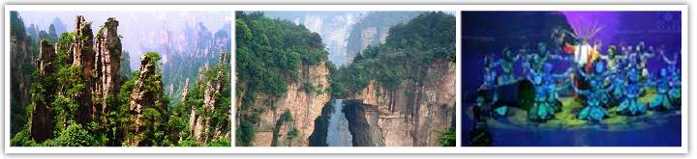
註:如遇停演則退費 NT450 元，敬請見諒。

早餐：酒店內享用 | 中餐：牛角山RMB 50 | 晚餐：匯源餐廳RMB 80
住宿：準★★★★★戴斯溫德姆酒店或同級

第5天 飯店（約30M）張家界森林公園入口（百龍觀光電梯+天 子山索道，袁家界風景區、迷魂臺、天 下第一橋、天 子閣、賀龍公園、禦筆峰、魅力湘西秀）
【天子山自然保護區】總面積為 9000 余平方公引，近一百平方公里。境內最高點昆侖峰海拔 1262.5 米，最低點泗南峪，海拔 534 米。天 子山的神奇，在于煙雲繚繞的奇石危峰，如柱、如塔、如筍，低者數公丈，高者數公引，雕鏤百態。有屈子行 吟，有姐妹私語，有夫妻情深，有眾仙聚會、群娥起舞，有天 兵出征等天 然群像。當地群眾稱形同武將的石柱為“四十八大將軍，四十八小將軍”，擺起八門鎖陣， 天 子坐朝閱兵。
註:若遇天 候等不可抗力因素，山上環保車停駛，將導致天 子山自然保護區內景點無法遊覽，敬請見諒。實際以景區公告為準。
【賀龍公園】為紀念賀龍元帥誕辰 90 周年而興建，屹立在“雲青岩”上，賀龍元帥“兩把菜刀鬧革命”， 南昌起義，二萬五千裡長征，抗日戰爭，功績卓著…文化大革命，歷經滄桑。公園內還有當年他戰鬥過的部隊所贈的坦克與戰機實物。
【御筆峰】這裡雲纏霧繞、似沉似浮，人稱“瓊山仙閣”。被公認為是武陵源砂岩大峰林風光的標誌景點， 不斷出現在海內外各種媒體和宣傳品上面，堪稱天 下一絕。山谷中數十座錯落有致的秀峰突起，其中有並列的三座石峰，高低不一，遙沖藍天 。傳說這是向王天 子的“御用筆”，故名御筆峰。
【西海石林】是一個群山環抱、深不可測的“桶”形盤谷，有上千座石峰竹筍般密密麻麻插在不到幾平方公里的深川大峽之中，秀麗而神奇。每當霧海蒸騰，山勢更加雄渾，瑞氣上浮下沉，山巒在雲霧中奔突隱現，好一幅山河雲霧圖！
【袁家界景區】袁家界景區， 是一個山地高台，這裡有山間小溪、瀑布高瀉，樹木茂盛，空氣極為清新，是張家界森林公園內的一處風景集中地，在這裡可以觀賞到雲霧繚繞，瀰漫群峰疊嶂的美景。景區內最著名的景點就是電影《阿凡達》中的懸浮山「哈利路亞山」的取景地－乾坤柱。此外還有氣勢磅礡的迷魂台、天 下第一橋等主要景點。
【乾坤柱】乾坤柱又叫南天 一柱，比特於袁家界景區南端，是電影《阿凡達》中那座懸浮的“哈利路亞山”取景地。乾坤柱垂直高度約150米，頂端生長著鬱鬱蔥蔥的植被，峰體造型十分奇特，又如刀劈斧削般頂天 立地，故而得名乾坤柱。
【迷魂臺】是景區內最好的觀景台，站在台中，四周有上百座石峰矗立，氣勢非凡；天 下第一橋，橫跨在兩山之間，橋面寬2公尺，跨度為25公尺，垂直高差357公尺，是世界上迄今為止所發現的垂直高差最大的天 然自生石板橋（遊客不能上橋）。
【天下第一橋】大自然的鬼斧神工，將一塊厚約５公尺的天 然石板，橫空"架"在兩座山峰之上，把東西兩峰連接。高度、跨度和驚險均為天 下罕見，故稱"天 下第一橋"。
【百龍電梯】位於武陵源景區內，將金鞭溪、袁家界、天 子山等主要景點連成了一體。從金鞭溪大峽谷附近到袁家界，步行爬山需要大約2小時，而在“水繞四門”乘坐百龍天 梯只需要2分鐘即可到達。電梯一共有三台，每台都是由全透明玻璃構成。乘坐時，還可以欣賞到對面幾十座石峰組成的“神兵聚會”。
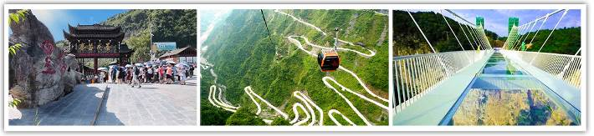
早餐：酒店內享用 | 中餐：嘉禾餐廳RMB 50 | 晚餐：中式合菜RMB 80
住宿：準★★★★★戴斯溫德姆酒店

第6天 張家界（天 門山國家森林公園，天 門山景區含索道+ 玻璃棧道+扶梯+快線索道+環保車+鞋套、土家風情園景區（約 3.5H）黔江
【天門山國家森林公園】自然奇觀天 門洞而得名，是張家界最早載入史冊的名山，1992 年 7 月被批准為國家森林公園。公元 263 年，因山壁崩塌而使山體上部洞開一門，南北相通。三國時吳王孫休以為吉祥， 賜名“天 門山”。天 門洞終年氤氳蒸騰，景象變幻莫測，時有團團雲霧自洞中吐納翻湧，時有道道霞光透洞而出，瑰麗神奇，宛如幻境，似蘊藏天 地無窮玄機。
註:天 門山國家森林公園內景點，若因天 氣因素景區景點關閉或機械檢修等安全因素無法參觀，因為套票，不予退費。敬請見諒！電動手扶梯+纜車+環保車，均屬套票內交通工具，如因景區調整運送方式， 則不予退費。敬請見諒！實際以景區公告為準。
【土家風情園】以湘西人的土司城堡為基礎，以最完整的土家山寨舊址原貌為風格，於1997 年原址修復後 向遊客開放，是與張家界自然山水交相輝映的一顆璀璨的文化明珠， 也是土家人朝拜、祭祀、祈禱和節慶的“聖地”。
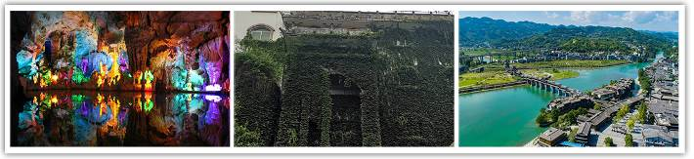
早餐：酒店內享用 | 中餐：中式合菜 RMB 50 | 晚餐：中式合菜RMB 80
住宿：準★★★★★隆鑫玫瑰酒店

第7天 濯水古鎮（風雨廊橋，吊腳樓，古鎮老街）（約4H）洪崖洞民俗風貌區
【風雨廊橋】橋橫跨於阿蓬江上，長 303 米、寬 5 米，是亞洲第一廊橋。分為橋、塔、亭三部分，濯水古鎮風雨廊橋橋身為純木製結構，建築材料之間以榫頭卯眼互相穿插銜接，直套斜穿，結構牢固精密。
【土家吊腳樓】吊腳樓為土家人居住生活的場所，是湘西、鄂西土家族地區最複雜而又最能顯示富有的一種典型的建築形式，距今已有四千多年的歷史。吊腳樓多依山就勢而建，正屋建在實地上，廂房除一邊靠在實地和正房相連，其餘三邊皆懸空，靠柱子支撐，分上下兩層，上層通風、乾燥、防潮，是居室； 下層是豬牛欄圈或用來堆放雜物。
【古鎮老街】作為重慶舊城老街的典型，濯水古鎮保留較為完整，具有濃鬱的渝東南古鎮格局，穿過濯水石牌坊進入古鎮老街，老街左側沒有房屋，可以遠眺對岸，因此得名半邊街。走過約 40 米長的半邊街， 就進入了江西街。街道一下收窄為兩三米，兩邊明清風格的建築寫滿時光的滄桑，而店鋪內外卻彌漫著誘人的人間煙火。
【洪崖洞】典型的巴渝風格古鎮，它背靠嘉陵江，面對千廝門，坐落在高樓林立的城市中心。這裡的建築依山而建，錯落有致，層層疊疊的房屋構成了獨特的山城風光。夜晚的洪崖洞更是美不勝收，燈火輝煌，仿佛是一座夢幻之城。
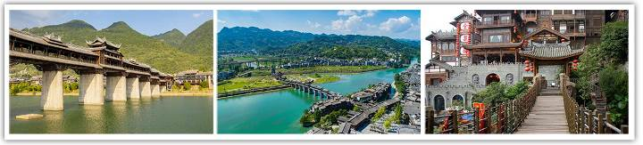
早餐：酒店內享用 | 中餐：中式合菜RMB 50 | 晚餐：重慶火鍋RMB 80
住宿：準★★★★★九龍坡毫生酒店

第8天 重慶李子壩（輕軌體驗）、解放碑步行街重慶桃園機場
【李子壩輕軌】是重慶市的獨特城市景觀，因其輕軌穿樓而過的奇特設計而聞名，吸引了許多遊客和攝影愛好者。作為一個城市交通與建築藝術完美結合的景點，李子壩輕軌站不僅展示了重慶的現代化交通發展，也成為了城市工程技術創新的象徵。輕軌列車從居民大樓中穿梭而過，這項設計不僅解決了城市空間的利用問題，也創造了一個令人驚嘆的視覺奇觀。遊客可以在月台上近距離觀賞列車穿樓的瞬間，感受現代城市的活力與創意。周圍的觀景平台提供了完美的拍攝角度，是記錄這奇特景觀的理想位置。
除了觀賞輕軌穿樓，李子壩輕軌站週邊還有豐富的都市文化體驗。遊客可以漫步附近的街區，探索重慶的當地美食和特色小店，感受這座城市的獨特魅力。輕軌站本身也成為了一個熱門的打卡地，吸引著來自世界各地的遊客。李子壩輕軌站不僅是交通樞紐，更是展現城市創新精神的地標。無論是建築愛好者、城市探索者，或是尋求新鮮體驗的旅行者，這裡都為每位訪客提供了一個感受重慶魅力和現代城市奇觀的不二機會。
【解放碑步行街】位於重慶市渝中區，歷來就是重慶最繁華的商業中心地帶。這裡有數量眾多的百貨公司、酒店、飯店等，是重慶購物、美食和走走逛逛的好去處，重慶時尚地標之一。步行街以解放碑為中心，包括周邊的民權路、民族路、鄒容路和八一路和五一路等。作為重慶甚至是中國西部地區最繁華的商業街，無論你是重慶本地人，還是來重慶的遊客，在步行街都能找到屬於自己的快樂。
午餐後導遊將貴賓送往機場，結束愉快的八天 七夜，搭乘直飛航班返回溫暖的家。
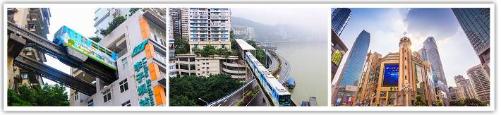
早餐：酒店內享用 | 中餐：中式合菜RMB 60 | 晚餐：X
住宿：溫暖的家
※行程內容順序僅參考，依當地旅行社做最後確定，本公司保留調整之權利，以團體出發前說明資料為準。
團費說明
【報價包含】
1.經濟艙團體機票來回。
2.全程餐食、景點、住宿飯店（兩人一室）、車資。
3.保險：300萬旅約責任險及20萬元意外醫療給付。（旅客未滿15歲或70歲以上，依法限制最高新台幣250萬旅行業責任險。）
4.機場稅、燃料稅雜支及代辦費。
【報價不包含】
1.新辦卡式電子臺胞證（費用請洽服務人員）。
2.導遊、領隊和司機之服務費，每人每日新台幣300元（小孩亦同）。請交於領隊，由領隊統籌付給當地的導遊及司機。
3.個人之消費電話費、洗衣費、飲料費、房間服務費行李超重費及其他個別要求之費用。
4.個人旅行平安保險請自行投保。
5.貼心說明：給小費也是國際禮儀之一喔！足浴按摩小費人民幣10元；行李小費人民幣5-10元；床頭小費人民幣5-10元。
行程規定
- 貼心提醒: 旅客若於旅遊中因法定傳染病原因，所增加之住宿、餐食、交通費用由旅客自行負擔，建議旅客若有疑慮可自行洽詢保險公司購買旅遊平安保險。
- 正確行程內容、順序、班機時間、降落城市以及住宿飯店，請以行前旅遊手冊之行程表或說明會資料為準。
- 行程及餐食將會視情況（如季節、預約狀況、觀光地區休假及住宿飯店地點）調整。
- 如有行程不參加者，視為自動放棄，恕無法退費。
- 為顧及旅客人身安全與相關問題，在旅遊行程期間恕無法接受脫隊要求。
- 如有特殊餐食者，請於出發前至少三天（不含假日）告知承辦人員，以便提早為您安排。
- 國外旅遊因搭乘飛機之飛行航程、行程內容之安排及當地醫療狀況等因素，不同於國內旅遊，敬請旅客斟酌自己及同行親友之身心、健康狀況後，再行報名及付訂。
- 同團報名旅客可能因私人因素於行程出發之7日前取消參團，故本公司網上所載組團狀態、可售團位等即時資訊，並非代表最終參團人數之依據，敬請諒解。
- 旅遊期間，敬請旅客隨時注意自身安全並妥善保管財物，以免發生意外或個人財物損失等事宜。
- 凡舉任何優惠項目均屬限時限量，正確內容、價格及出發日期，以報名當下實際銷售狀況為主，本公司保留活動內容修改、解釋及終止之權利。

大陸線-預訂須知 :
- 1.本行程最低出團人數為15人以上（含），台灣地區將派遣合格領隊隨行服務。
- 2.如有特殊需求者，請務必於報名時主動告知業務人員，讓我們為您提供專業的建議及安排。最遲請在出發前7個工作日內臨時提出需求。
- ●凡年滿70歲以上或行動不便之貴賓，需有家人或友人同行，方始接受報名，不便之處，尚祈鑑諒。
- ●嬰幼兒同行：可能無法妥適兼顧，所以煩請貴賓於報名時，多方考量帶嬰幼兒同行可能產生的不便，以避免造成您的不悅與困擾。
- ●未滿18歲：未與透過法定代理人一同報名參加旅遊行程者：須將旅遊定型化契約書，提供給法定代理人簽名，報名始為有效。
- ●懷孕旅客：需主動告知懷孕週數及胎數，並隨身攜帶醫師開立註明預產期診斷證明文件，懷孕27週以上（各家航空公司規定週數略有不同，請依照參加的行程所搭乘航空公司之規定）
- 於3個工作天 完成申請，備妥「適航申請書」、「診斷書」。航空公司不接受懷孕36週以上單胞胎及懷孕32週以上多胞胎孕婦搭機（各航空公司規定略有不同）。若因旅客隱瞞自身孕期或身心狀況，導致航空公司航程受影響因而產生之成本，航空公司將保留法律追訴權。
- ●役男：須向相關主管機關申請出境許可。（役男是指年滿十九歲當年一月一日起至屆滿三十六歲之年十二月三十一日止，尚未履行兵役義務之役齡男子。）
- ●現役軍人應向服役（勤）單位申請出境核准後，始得出國。
- ●旅客若具國家安全之人員身分，自行先經服務機關核准，始得出國。
- ●雙重國籍：務必攜帶符合出入境本國籍及前往國家之規定的護照。
- ●外籍人士：本行程僅適用於本國人（中華民國護照者）參團有效；非本國國籍之旅客及台商及大陸人士，價格需另計。相關售價請洽詢客服人員，造成不便，敬請見諒!!
- ●特殊餐食：報名付訂金時請一併告之特殊餐食 例如:全程素食或不吃牛肉或其它餐食及分房表
- ●單人報名：飯店房型以兩人一室為主。單人報名者，本公司將盡量安排同性別旅客或領隊同房；若指定單人入住，請按房型補足單人房價差，實際價差費用以當團說明公布為準。
- ●擬於大陸當地會合外站參團（Join）之的旅客，請洽服務業務人員另行報價，屆時售報價原則上不含簽證費用、機票（國際段/內陸段）亦不含機場稅及燃油附加費，並依實際報價內容為準。
- ●團費包含之所有票券，已分攤各式票種（如老人、孩童優惠）價格，恕不退回價差。
- ●中華民國護照用於台灣出入境查驗，出入境中國大陸時請出示有效期限內之台胞卡（證）。
- 中國幅員遼闊，且各地政策不一，遊覽車車型及條件各省均有差異，並非全國統一規格，無法與台灣及其他國家做比較。
- ●但為確保各位貴賓保險資料之正確性，及方便出發當日辦理登機手續能較為順暢，建議貴賓將護照正本於團體出發前七個工作日繳交予本公司，以減少各位貴賓於辦理登機時等待過多時間。
- ●本公司網上所載組團狀態、可售團位等即時資訊，並非代表最終參團人數之依據，敬請諒解
- ●超悠旅行社於行程中，保有自身或使第三方向旅客兜售商品之權利。
- ●除本商品頁面另有記載、或雙方另有約定外，旅遊費用相關項目，均以團體方式計價，如遇年長、兒童、不佔床者或特殊身分者，均無相關價差優惠。

機位說明：
- ●團體機票經開票後，需團去團回，開票後即無退票價值，故於開票後或當日臨時取消出發者，恕無法辦理退票。脫隊延回者須自行開立個人機票。
- ●全程使用團體機票，不適用於出發前預先選位，也無法事先確認座位相關需求（如，靠窗、靠走道..等）。同行者座位可能無法相鄰，敬請參團貴賓了解。
- 4.住宿說明：
- ●行程飯店所使用之房型除行程特別載明或依旅客特別需求另行安排者外，正常以提供各飯店之標準房型為主。
- ●住房安排為二人一室，如需求單人住宿一間房，則須另補價差（請洽業務確認單人房加價費用）。
- ●大陸地區飯店無提供團體自然單間，凡單人報名之旅客在最終分房之結果落單時，須另補收單人房差，敬請知悉。
- ●團體房型均以2人一室兩張單人床為主，如需指定大床房或3人一室加床，請於出發前提出，並以酒店實際回覆為準，部分酒店有加價的可能或是無大床及加床的房型，此需求恕無法保證安排。
- ●若旅客需指定大床房型時，可能『需加價』與『無法保證』給房，或同團者無法保證入住同一樓層，遇到上述情況，尚請諒解。
- ●團體住宿以行程中載明之酒店為優先，如遇旺季滿房或承接大型會議或政府徵收等，導致無法安排，則將改以其他同級酒店替代。
- ●中國酒店於季節交替之際常出現無法提供冷（暖）氣之現象，係因各省份地區冷（暖）氣提供時間，需視當局評定實際氣候而定，但此並無明文規定，如遇此情況敬請理解與配合。
- ●全球環保意識抬頭，中國大陸部份酒店將不提供一次性用品（牙膏、牙刷、梳子、浴巾、刮鬍刀等物品），建議旅客自行攜帶個人盥洗用具及拖鞋，以免造成生活上的不便。
- ●中國大陸地區酒店規則說明：
- 近年來中國地區逐步發展迅速，飯店如雨後春筍般增加，故會有一種【準星級】名詞出現。
- 大陸地區新酒店成立需經試營業一年後才能進行星級評等，但各酒店在建立時會依各星級之規格建造設定，故會有此【準五、四、三】名詞產生。

團體餐食說明：
- ●團體桌採10人一桌（ 八菜一湯 ）方式，若未達人數，餐色及餐量上會依人數比例遞減及調整。
- ●中國地區烹飪方法與口味與台灣落差甚大，會提醒各餐廳及帶團導遊交代少油少鹽，若口味仍偏重，再煩請與領隊／導遊協助，以儘量符合台灣團體的餐食口味。
- ●中國地區素食烹飪方法與口味與台灣落差甚大，各團體餐廳素食餐皆以簡便的炒青菜2~3道為主，請素食旅客如前往旅遊時，可先備素食罐頭或泡麵等。

行程變更：
- ●為維護旅遊品質及貴賓們的權益，在不變更行程內容之前提下，將依正式取得飯店飯店的結果，再綜合當地實際交通等情況，為貴賓們斟酌調整並妥善安排旅遊行程、飯店入住之先後順序或旅遊路線，請以行前說明會或最後確認的行程說明資料為準。
- ●因氣候無法預測，故若遇颱風、地震等不可抗力情況，則會以行程安全順利為考量，採緊急行程應變措施，敬請見諒。

行程脫隊：
●此行程為團體旅遊行程，顧及旅客於出遊期間之人身安全及相關問題，需與團體同進同出。
- 若有中途脫隊者，行程中所載明之餐食、旅遊、住宿、機位等團體旅遊行程相關項目，均除視同個人放棄外，不另退費。小費亦需付足旅遊天 數。若因此而無法滿足您的旅遊需求，建議您另行選購套裝自由行商品。

小費說明：
●領隊、導遊及司機服務小費總計新台幣300元台幣x天 數。服務小費是由各位貴賓給予領隊、
導遊、司機等人員之肯定與鼓勵，感謝您的嘉許。
- ●行李小費：人民幣 5-10元。
- ●房間小費：人民幣 5-10元。
- ●足浴按摩小費：人民幣 10 -25元。
- 其他服務費，因地區及服務性質不同，可事先徵詢領隊或導遊之意見，再決定付服務費之多寡。

注意事項：
- ●大陸餐廳、廁所休息站等處所均、普遍性販皆賣絲綢字畫、雕刻品茶壺、茶葉...等等，藝術品、或當地土特產，並非特定購物點（ SHOPPING ），敬請知悉理解。
- ●鑑於中國大陸運輸安全法規定，搭乘高鐵（動車）所攜帶的隨身或托運行李中，不得含有各式刀具、槍砲、彈藥等危險物品，故請勿攜帶搭乘，否則將面臨罰款、拘留或沒收等行政處罰，如造成任何損失，請自行承擔。
- ●禁止事項：不得嫖妓，不得攜帶水果及肉類製品入出境。另為使旅遊更加順暢，盡量避免談論政治話題影響旅遊氣氛。
- ●入境大陸之行動電源須在標示10,000 mAh 以下，超過規格之行動電源中國海關會沒收。且行動電源每人限帶2個，僅能放置於隨身行李攜帶，不得置入行李箱托運。
- ●行動電源凡未沒標示廠牌或容量者，中國海關會將予沒收。
- ●所有大陸內陸之海空陸交通，食宿及遊覽，均由內大陸當地公營旅遊單位協助負責安排且仍有當地政府國家制度上之限制，將會適度的調整及修正。

【護照新辦＆過期重辦所需證件資料】
護照新辦（從未辦過）請本人持身分證正本及彩色照片2吋大頭-白底2張 前往戶政事務所做人證識別後將人證識別後的護照申請單跟身分證正本轉交旅行社辦理申辦。
（目前申辦日期約為3-4週、身分證退還日約為7-14天 、費用為ＮＴ1800）
護照過期重辦（護照效期未過需交回註銷）從新辦理資料:身分證正本.彩色照片2吋大頭-白底2張
（目前申辦日期約為3-4週、身分證退還日約為7-14天 、費用為ＮＴ1800）
【台胞證新辦＆過期重辦所需證件資料】
台胞證新辦、過期重辦
（超過６個月有效期之護照正本、身分證正反面影本、彩色照片2吋大頭-白底１張
（目前申辦日期約為10日、費用為ＮＴ1800）

